YHKC-3A型自动颗粒强度测定仪
一、YHKC-3A型自动颗粒强度测定仪概述
本仪器采用目前最先进的微电脑控制，具有自动调零、自动判断试样破碎时的压力值、自动计算每批试样的平均值….等功能。体积小，灵敏度高，性能更稳定可靠，操作更方便等优点。YHKC-2A型颗粒强度测定仪为手动加压YHKC-3A型颗粒强度测定仪为电动加压。仪器适用于测定园球或园拄状及园片状的脆性颗粒物料的抗压碎强度。如颗粒肥料、颗粒饲料、催化剂等的强度测定。
二、YHKC-3A型自动颗粒强度测定仪技术性能
电 源：AC220伏20W. . 仪器精度：1%
颗粒直径：0.3-15毫米 环境温度：18-23℃
量程∕分度：8N∕0.01N；80N∕0.1N；150、240、300N∕1N
（N牛顿－－也可按客户需要适当扩大。）
外形尺寸：200×190×310mm
三、YHKC-3A型自动颗粒强度测定仪原理简述
由传感器来的压力信号经放大后进入A/D转换器变为数字信号，送CPU分析处理后控制电机进行加压或返回。
四、YHKC-3A型自动颗粒强度测定仪操作
1、将电源插头插于有接地线的单相三孔插座，向上开启机后的电源开关，指示灯亮，数码管显示：.00或0.0、00。
2、将一粒样品置于式样支座中央，按“启动"钮，数码管显示出样品顺序号1，电机同时启动，加压头向下移动对样品进行加压。（YHKC-2A型颗粒强度测定仪，就需用手缓慢转动手轮进行加压，当样品破碎时立即停止加压。）当样品破碎的瞬间，电机就反转提升加压头，同时显示出强度值，单位为牛顿（N）。若加压到最大量程例如80N样品仍不破碎，则显示值自动跳变为零，此粒测试无效，自动剔除。用小毛刷清除样品支座及加压头粘付的样品碎片后又可加上另一粒样品，再按“启动"钮，显示序号2，开始第二粒样品的测试......。
按照惯例，每批样品测试30粒取其平均值。测满30粒后，再按“启动"钮，电机不再转动，显示出序号31，稍后即显示出平均值。接着又顺序显示出每次的序号和测试值以及平均值。此时可以作记录。显示完后，再按一次启动钮，又可以重复显示。若订购了微型打印机，可将内存的测试数据打印出来，方法如下：
先按“打印"钮一次显示0.0，再按一次显示P，稍后即开始打印出每次的测试值和平均值。（须测完30次才可打印数据。）
五、YHKC-3A型自动颗粒强度测定仪仪器的复位
要继续测试下一批试样，需要先复位。可关断电源再接通，也可以在仪器顺序显示序号和测试值时按一次“启动"钮。复位后，内存的数据被清除。
六、YHKC-3A型自动颗粒强度测定仪仪器的维护和注意事项：
1、仪器应置于震动小,灰尘少及腐蚀性气体少的环境中工作。
2、每次测试完毕后及时关断电源，试样盘及加压头端部需清除干净黏附的物料。
3、注意不让物料落入机箱内以免引起腐蚀。
4、测试中有时样品还未被压碎加压头就自动返回而且有较小的测试值。这可能是外界干扰或加压头松动，也可能是机械零件磨损大。要清除错误的测试值，只需按“打印"钮一次就立即显示出刚测过的序号，表示刚才测的值已清除。
5、为了安全和减少干扰，电源插座的接地端须妥善接地。
七、YHKC-3A型自动颗粒强度测定仪特别提示：
YHKC-3A型颗粒强度测定仪有时加压头与试样支座之间的距离不够大，需要调节。方法是：按启动钮，电机启动后立即用手指按试样盘支座一下，电机就反向旋转将加力头提升一段距离。
八、YHKC-3A型自动颗粒强度测定仪仪器的测试方法：（每年测试一次。标准：Q/HG-88）
1、先卸下两个半球形的盖形螺母，取下整个传动部件平放好。
2、开启电源预热15分钟。
3、为了消除零漂，关机后再开机。
4、在试样盘上加5等标准砝码（加砝码量参照下表）看指示误差。 若超出精度范围，需进行校正。拆卸面板的四个螺钉及左右侧的各 二个螺钉，就可以取下两个连接块和面板。取面板先要将面板往下或往上推至槽底才能取下。用小号起子轻微调整蓝色电位器，指示值就会变化，调整后仪器的零点也会有所变化，需取下砝码再重复第三步的操作使仪器回零，再加砝码再调整电位器，这样反复调多次，直到满意为止。
5、加砝码量与对应示值的关系（对应量程为8、80、240N三种）：
加砝码量（克） | 102 | 204.1 | 306.1 | 408.2 | 510.2 | 612.2 | 714.3 | 816.4
对应示值（N） | 1.00 | 2.00 | 3.00 | 4.00 | 5.00 | 6.00 | 7.00 | 8.00
加砝码量（克） | 1020 | 2041 | 3061 | 4082 | 5102 | 6122 | 714 3 | 8164
对应示值（N） | 10.0 | 20.0 | 30.0 | 40.0 | 50.0 | 60.0 | 70.0 | 80.0
加砝码量（克） | 3061 | 6122 | 9184 | 12245 | 15306 | 18367 | 21429 | 24490
对应示值（N） | 30 | 60 | 90 | 120 | 150 | 180 | 210 | 240
备注 | 1N=102.04081克
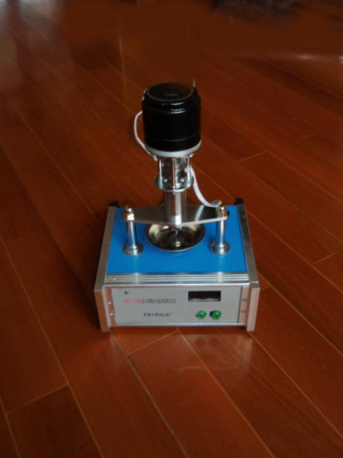
补充说明；对于个别脆性较差的样品，有时样品已经被压碎，加压头还会继续下降进行加压。此时可以立即按“打印"钮一次。加压头就马上停止加压向上返回，同时显示出压碎时的力，这可避免一直压到最大值又跳变回零的无效测试。但须注意：当另一粒样品已加好，但加压头还继续往上返回。此时按“启动"钮，加压头就立即向下加压样品，这就节约了空行程时间。当加压的速度变漫甚至中途停止。请查看电源电压是否太低。
姜 堰 市 银 河 仪 器 厂
地 址：姜堰市正大花苑
电 话：0523--88288026、88081006
手 机：013801421289
网 站：www.jsyh17.cn

